「丹波地域ボランティアガイド英語研修」報告(委託事業)
2020年12月３日～12月18日 JGA第三支部

2020年12月３日～12月18日に、兵庫丹波観光ネットワーク推進委員会（事務局：兵庫県丹波県民局）から委託を受けていました令和２年度丹波地域ボランティアガイド等英語研修（全４日間）が行われました。

Withコロナ、Afterコロナのインバウンド回復時の外国人観光客受入基盤の整備を今のうちにという企画で、語学講師としての派遣要請を頂いたものです。対象は、兵庫県丹波地域各エリアでボランティアガイドとして、また観光案内所などで主に日本人観光客を御案内されている方々約30名様です。主目的は、地元の今後のインバウンドの観光活性化を鑑みボランティアガイドの方々に英語の基礎を学んでいただき、英語への苦手意識を払拭することです。

参加者は、座学講義１回目12月３日（木）26名、２回目12月10日（木）29名、実践研修では12月16日（水）柏原城下町参加者11名、12月18日（金）篠山城下町参加者13名が２コースに分かれて参加しました。実践研修では、３名の外国人役講師への話しかけや、ご案内の仕方を復習し、また新しい表現を学んでいただきました。

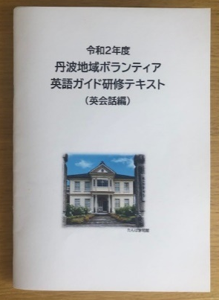
事務局様のご要望に沿って、地元第三支部として企画、テキストを作成し、また参加者皆様のご要望もアンケートで伺い、実践研修に反映させました。今後の学習や案内にもお使いいただけるよう、テキストや配布資料には、
この地域での外国人観光客への対応に役立つ英語表現、単語も含めました。
初めは多くの方が「英語なんて全然話せない」「外国の方を案内するなんてハードルが高い」とおっしゃっていましたが、研修後は「もう少し英語を勉強してみたい」「いつかぜひ外国人を案内してみたい」というお声も頂くことができました。

当研修を通し、ＪＧＡが全国通訳案内士の認知度向上と、兵庫県丹波地域への観光活性化にも微力ながらお役に立てたと存じます。また、地元のすばらしさを発見し共に考える私たち全国通訳案内士としても貴重な学びの機会をいただき感謝いたします。
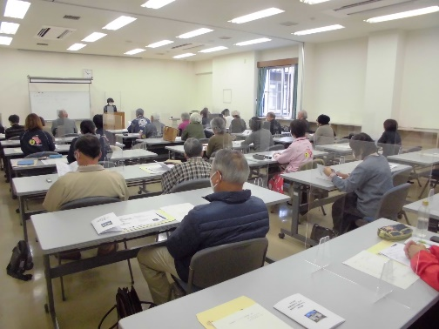
一般社団法人日本観光通訳協会 第三支部担当
